嗨-博客 部署须知
欢迎关注 嗨-博客
演示地址：http://blog.haojima.net/
欢迎加入官方QQ群：469075305

一、修改配置文件 logs\Blogs.Web\web.config
- 数据库链接
Configuration -> connectionStrings ->
<add name="Model1Container" connectionString="metadata=res://*/Model1.csdl|res://*/Model1.ssdl|res://*/Model1.msl;provider=System.Data.SqlClient;provider connection string=&quot;data source=数据库服务器地址;initial catalog=数据库名;user id=用户名;password=密码;MultipleActiveResultSets=True;App=EntityFramework&quot;" providerName="System.Data.EntityClient" />

- 邮件服务配置
Configuration -> appSettings ->
<!--发件人密码-->
<add key="mailPwd" value="发件人密码" />
<!--SMTP邮件服务器 如：smtp.163.com -->
<add key="mailHost" value="SMTP邮件服务器" />
<!--发件人邮箱-->
<add key="mailFrom" value="发件人邮箱" />

- 创建数据表结构
用vs2013打开项目 Blogs.Model -> 有个文件 Model1.edmx.sql

打开 找到最上面的

SET QUOTED_IDENTIFIER OFF;
GO
USE [数据库名];
GO
IF SCHEMA_ID(N'dbo') IS NULL EXECUTE(N'CREATE SCHEMA [dbo]');
GO
把 数据库名字 改成你的数据库名。然后 把所有sql 放数据库里面 执行。

发布
- 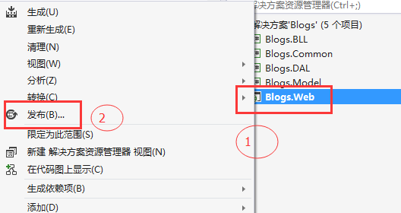
- 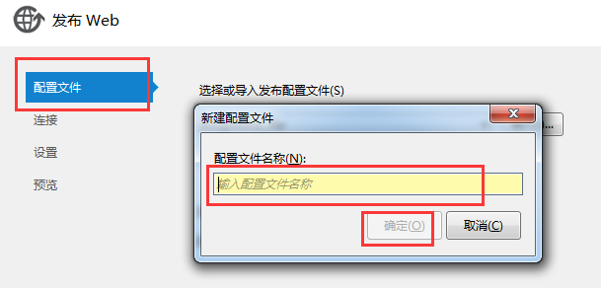
- 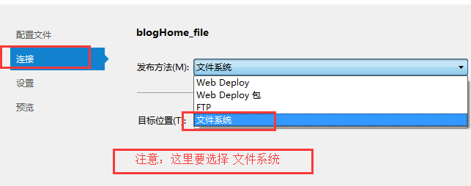
- 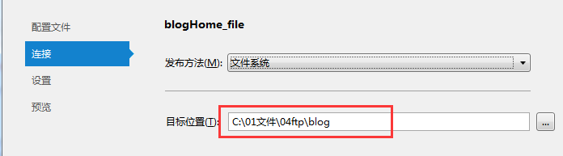
- 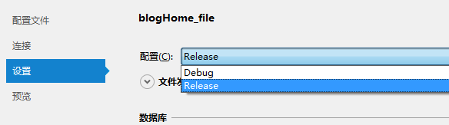
- 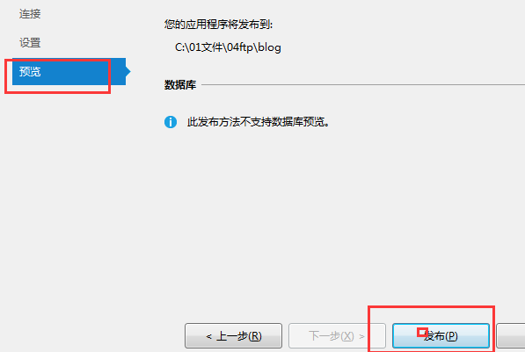

Ok 发布完成。然后就是 放到阿里服务器了。因为文件太散 传到服务器 太慢。
我们可以先把 发布好的文件 压缩
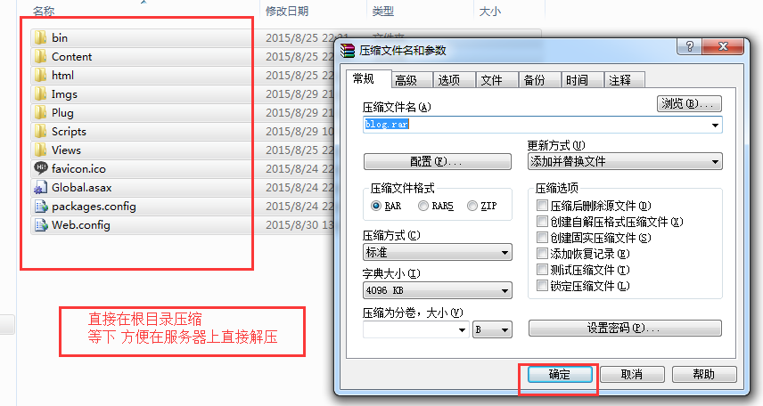
使用ftp工具。我这里用的是 8Uftp。直接上传 压缩文件到服务器。
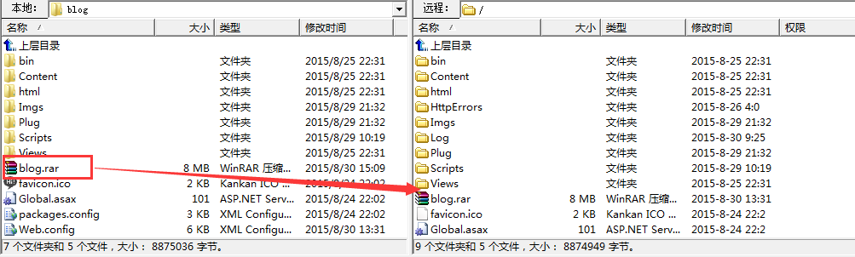

然后 通过浏览器 在服务器上解压 就ok 了。
地址是：http://cp.hichina.com/?siteid=qxw1098600260#/fileUnZip
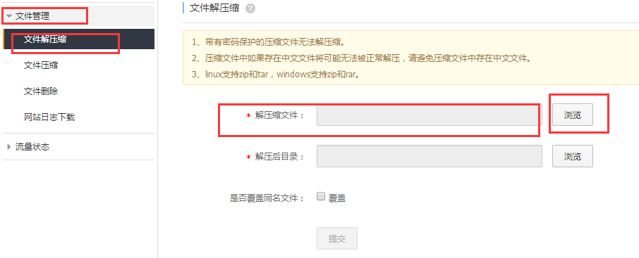
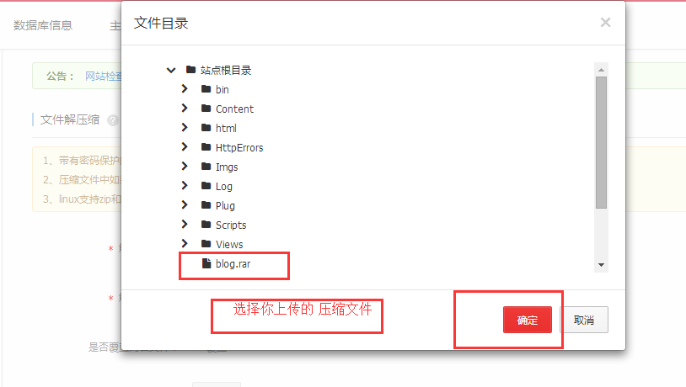
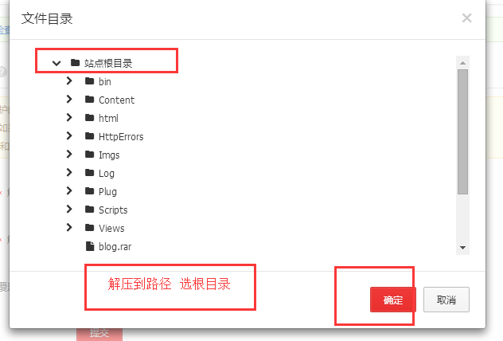
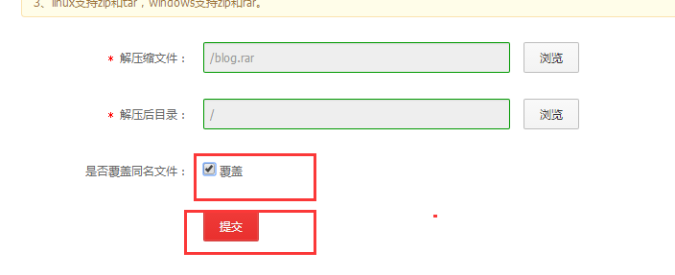

Ok 解压完成后 就可以直接访问了。

三、导入数据。
当你的程序跑起来后，没有数据。 你可以 url 输入你的域名+ /AdminHelper/index 导入数据。 如： http://blog.haojima.net/AdminHelper/index
有部分用户导入失败 是因为
1>.有可能没数据
2>.没有自定义的css样式 (因为只有自定义了样式才能取到博客用户id)

如果您有什么好的意见或建议请到http://blog.haojima.net/UserBlog/BUG留言

